Exercice : la frise historique.
1. Écrivez 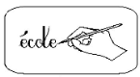 les périodes sur la frise :
L’Antiquité / les Temps modernes / la Préhistoire / l’Époque Contemporaine / le Moyen-Âge

2. Écrivez les dates dans les cases 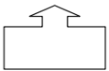:
1492 / -3000 / 1789 / 476

3. Coloriez en vert la Préhistoire, en orange l’Antiquité, en jaune le Moyen-Âge, en rouge les Temps Modernes, en violet l’Époque Contemporaine à aujourd’hui.

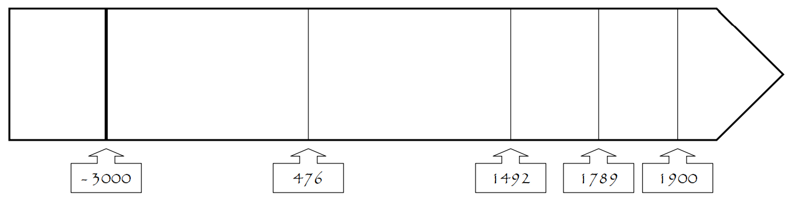
Aujourd’hui
…………………......
………………………
…………………………………………………….
…………………………………………………...
……………………………………………………
…………………………………………………..
………………………………
………………………………
…………………...
…………………..

